- GMIN339 -
Compression d'Images

GAUTHIER Silvère

1) Projet de compression
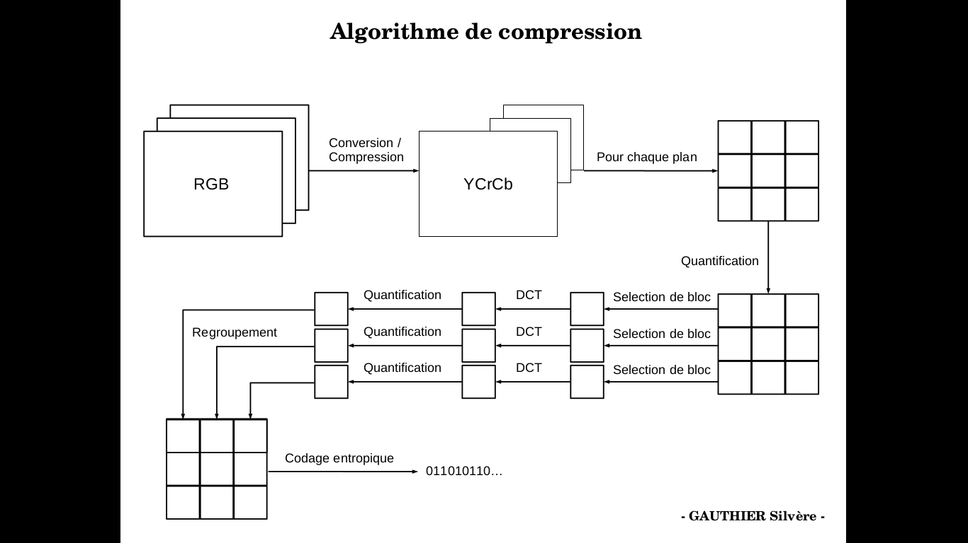

Schéma de l'algorithme utilisé

L'algorithme établit une prévision du PSNR : s'il est inférieur à 30dB,
la division des plans Cr et Cb (ou le plan de gris dans le cas des images pgm) ne se fera pas.

Image | PSNR | Taux de compression
CT.18330.70.pgm | 35.331 | 24.6969
Girafes.pgm | 64.8932 | 4.51656
kodim03_Hats.ppm | 30.2839 | 12.5704
Tableau récapitulatif des résultats

On peut voir que la division du plan ne s'est pas faite pour l'image Girafes.pgm, d'où son PSNR élevé.
Avec division, le PSNR était de 25.5376.

